民主化对冲基金能否改变VC币泛滥的现状

作者：Revc，本站

## 前言

高峰市值接近一亿美元的ai16z被打上MEME标签，因其为早期投资者带来了数百倍的回报，不过，我们可以更进一步探讨它对链上集体资产管理活动的启示。

资产价值评估体系通常分为两种方式：一种是基于资产现金流的折现，折现率根据资产或现金流的风险特征而定，主要用于经营性主体；而 MEME 资产的价值评估则侧重于网络传播效率和影响力共识，其可持续性往往被放在次要位置。这种不同的评估方式在很大程度上影响了 Web3 项目的定位和设计。

以Friendtech举例，其实在第一次听到Friendtech的时候，笔者就在思考一个问题，为什么同一批Key的Holder不能是一个投资集体呢，那样至少有可视化的投资现金流来支撑群体权益token的价值，却选择对话机会的交易炒作。可能是围绕Key设计的Bonding Curve更适合炒作吧，最后无法避免踩踏的流动性出逃。大多数Web3项目设计的经济模型，喜欢人为的把供需匹配陡峭化，引发Fomo的情绪，后来者处于弱势的地位，不利于吸引更广泛的受众群体，但是成熟的DeFi协议排除在外，虽然早期流动性激励更多。

回到ai16z，其是Soalna对冲基金协议Daos.fun上市值最大的项目，Daos.fun旨在降低对冲基金的门槛，实现对冲基金的民主化。

## Daos.fun工作原理

Daos.fun是一个投资DAO，主要涉及募资、交易、基金到期清盘和基金期限等环节。

募资：DAO创建者有一周的时间来筹集所需的SOL金额。DAO代币采用公平发行，所有参与者均可以相同的价格购买代币。

交易：募资结束后，创建者将把筹集到的SOL投资于他们选择的Solana代币，并在虚拟自动做市商（AMM）上进行交易。这使得DAO代币的价格会根据基金的交易活动而波动。虽然DAO代币价格没有上限，但其下行风险受限于募资的市值。只要DAO代币的市值超过原始募资金额，投资者就可以随时出售自己的DAO代币。

基金到期清盘：在基金到期时，DAO钱包将被冻结，利润中的SOL会返还给代币持有者。投资者可以选择销毁自己的DAO代币以赎回DAO的基础资产，或者直接出售DAO代币。

基金期限：基金期限由DAO创建者设定。例如，ai16z的基金期限为1年，将于2025年10月25日清盘；kotopia的清盘日期为2025年10月27日；DCG（Degen Capital Guild）将于2025年4月25日清盘；

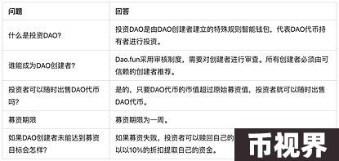

基金的创建者目前由官方审核，投资能力基本由定性的方式评估，并且无法保证其不受其他利益驱动，特别是在市场不断变化的情况下，创建者和投资者的信息差可能导致投资者损失，Daos.fun是否会要求创建者至少持有一定比例的基金资产，但仍然无法打消对其运营能力的顾虑，所以引入投资前投票系统是必要的。随着Daos.fun放开邀请制，将有更多可优化的空间。

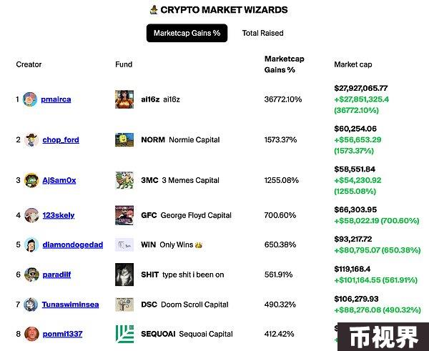

## 民主化对冲基金能改变VC币泛滥的行业现状么

首先VC币现象产生的原因，可能是Web3早期野蛮发展的阵痛，VC沉浸式的卡位战争，是这个群体意识到，Web3领域将诞生以去中心化操作系统为主的“安卓和IOS”底座、金融基础设施和第三代互联网（搜索、数据通信、社交网络），相比较Web2监管成熟的证券发行体系，VC在Web3领域几乎不受约束的扩张，结合CEX的竞争增长模式，对新资产类别的极度渴望，导致整个行业空气币泛滥。

VC在疯狂扩张的同时，无可避免的对行业产生消极影响，由于Web2有着成熟的监管体系，使得VC在投资的过程中，有着极专业化的流程评估项目潜力、增长曲线和退出环节，但是在Web3，行业还没有发展出自律的意识直至演化成更积极的均衡力量，促进行业健康发展。

如何理解VC对于创新的破坏，尽管Web2同样是激进的运作方式，基金管理者要对投资者负责，但是VC（以及CEX）在Web3有着更加裹挟和垄断行业发展的危害性，假设一个新物种诞生在亚马逊雨林深处的早期生物群落，这个新生赛道在缓慢的发展，有着自己的微型生态系统，在对市场需求和用户体验的感知下，丰满自己的羽翼，这个时候微型生态系统内的其他方相互也给予正反馈，在不断壮大的过程中，凝练内核，与环境交互锤炼组织的生命力。注意，这种生命力对于项目长期发展迭代是至关重要的。

但如果VC过早野蛮的渗入，会是一种什么样的景象呢，他们会将钢筋水泥、现代化的建筑工程开进亚马逊原始森林，攫取微型生态系统的头部物种，并改变它们的客观发展规律，灌之以养料催熟其发展，大多数情况下，这个新物种会丧失对产品和市场的感知能力，向着“巨婴和空气化”的方向发展，而整个小型生态系统遭到破坏，打破正反馈循环，被垄断的方式替代，抑制亚马逊雨林竞争和进化的可能性，这是整个行业和社会要承担的代价。

当前一级市场低迷，融资困难，生态恶化反噬 VC 自身。对于 VC 而言，需要放下垄断幻想，专注于去中心化、有商业潜力的项目，避免成为“巨婴”项目的推动者。但 VC 自身也面临资本回报的压力，运营和资本回报的矛盾需要平衡。

自2021年已来，整个加密行业都面临着畸形监管的压力，美国关于加密的司法诉讼以前所未有的密度展开，Coinbase等加密领先企业在抗争一线，在SEC——CEX——VC——Project整个链条上很难找出谁是行业发展原罪，特别是在此前加息背景下，行业缺乏流动性，讨伐Fud之声一轮又一轮，而我们所能做的就是在野蛮发展过后，能够建立有去中心化意识的自律组织，而发展起来的加密头部企业，避免以流量和用户优势裹挟行业。

然而作为商业化组织，获得资金流量和用户意味着极高的成本。商业化和公众利益平衡是大型加密企业面临的一个长期课题。

## 链上资管对于行业的促进作用

链上资管或者投资DAO概念早在2021年就有项目提出，并不断演化落地，抽象一点，MEME社区的Holder也是一种投资DAO，链上资管可以从两个方面促进行业健康发展。

1、主动型的管理基金，关注真正去中心化且商业模式清晰的项目，缩小社区与专业投资机构的差距，可能是解决VC币泛滥的一种方式，推动“良币”成为市场主流。发挥DaosFun更加透明公开的运作方式。

2、做空基金，做空目标可以是VC占代币份额超过20%的伪Web3项目，其中单一VC实体占比超过3%，具体可视项目属性而定，即如果一个项目吸引的VC资金，超过了其开发推广需求，那么Web3行业就要审视其去中心化属性。与此前的Gamestop逼空大战和占领华尔街运动一样，彷佛有着一丝非理性热情，但对散户而言，运动本身只是有着一些修正主张，行业出现问题了就要面对他，使用一些当时不易理解但长期可以验证的方式，每个人都有对行业不健康发展采取行动的权利，但并不想上升到某种意识形态的范畴。

过于修正的主张是否影响行业的竞争，答案是会影响，但反观现在Web2发展到现在普遍存在的垄断现象，行业也需要“香橼资本或浑水公司”这种手术刀层面的微操。

## 小结

引述《权利的游戏》中小指头所说——“Chaos is a ladder”，自由是阶梯的同时，往往也伴随着混乱和垄断，Web3行业的发展是时候进入下一阶段了，传统监管可能并不适合Web3行业，虽然其在不断的施加影响力。

回到Daosfun本身，短期内不应寄希望于民主化基金能带给行业自律的影响力，但是Web3带来的自由发展机会，需要我们每个人去维护。